Министерство культуры, по делам национальностей и архивного дела

Чувашской Республики
Бюджетное образовательное учреждение высшего образования Чувашской Республики «Чувашский государственный институт культуры и искусств» Министерства культуры,
по делам национальностей и архивного дела Чувашской Республики

ПОЛОЖЕНИЕ

ВСЕРОССИЙСКАЯ
Олимпиада
«Art music»

30 ноября 2020 г.

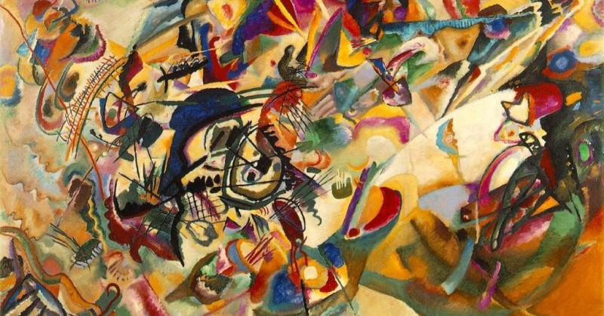

Дата подачи заявки: до 18 ноября 2020 г.
1. Организаторы олимпиады и учредители конкурса:
Бюджетное образовательное учреждение высшего образования Чувашской Республики «Чувашский государственный институт культуры и искусств» Министерства культуры, по делам национальностей и архивного дела Чувашской Республики

2. Цели и задачи олимпиады:
- повышение интереса учащихся к памятникам мировой художественной культуры;
- стимулирование интереса к исследовательской деятельности;
- актуализация знаний и умений, полученных в процессе обучения;
- выявление одаренных детей, обладающих творческим и интеллектуальным потенциалом;
- развитие форм внешкольной работы.

3. Условия участия в олимпиаде:
Олимпиада проводится дистанционно.
К участию в дистанционной олимпиаде приглашаются учащиеся 5-8 классов детских музыкальных школ, школ искусств, общеобразовательных школ.
Участие в Олимпиаде индивидуальное. Предварительный отбор участников не производится.
Олимпиада проходит в один тур.

4. Работа жюри:
Оргкомитет формирует и утверждает состав экспертов, из числа высококвалифицированных и опытных специалистов высших учебных заведений Чувашской Республики.
Решения жюри окончательны, пересмотру и обсуждению не подлежат.
Работы участников не рецензируются и не возвращаются.

5. Требования для участия:
Заявки (Приложение №1), а также чек об оплате участия (Приложение №2) принимаются до 18 ноября 2020 года (включительно).
Задания по олимпиаде будут отправлены на указанный в заявке email-адрес
19 ноября 2020 года.
Задания Олимпиады выполняются в течение 3-х дней, с 20 по 22 ноября 2020 года включительно.
Заполненный бланк ответов высылается по адресу art.music.chgiki@YANDEX.ru не позднее 23 ноября 2020 года. Материалы, подготовленные и высланные с нарушением оговоренных в настоящем Положении условий, не рассматриваются, организационный взнос не возвращается.
Работа жюри проходит с 24 по 29 ноября 2020 года.
30 ноября 2020 года – объявление результатов олимпиады (анонсирование в группе Чувашского государственного института культуры и искусств в ВК).
По итогам конкурса всем участникам высылаются электронные версии дипломов, на указанный в заявке email-адрес, благодарственные письма педагогам.

6. Порядок аккредитации на олимпиаду:
Для участия в конкурсе необходимо отправить в Оргкомитет заявку (Приложение №1), чек об оплате участия (Приложение №2) не позднее 18 ноября 2020 года на адрес электронный почты: art.music.chgiki@YANDEX.ru

7. Подведение итогов, награждение:
Участники награждаются дипломами олимпиады звания «Лауреат» (I-III места - победители), «Дипломант» (IV место - призеры) и «Участник».
Все преподаватели, подготовившие участников, получают Благодарственные письма

8. Финансовые условия:

Количество участников | Организационный взнос
1 чел. | 250 руб.

Оплаченный взнос возврату и изменению не подлежит.

9. Координаты Оргкомитета:
Бюджетное образовательное учреждение высшего образования Чувашской Республики «Чувашский государственный институт культуры и искусств» Министерства культуры, по делам национальностей и архивного дела Чувашской Республики

Адрес: 428023, г. Чебоксары, ул. Энтузиастов, 26

8-919-658-14-17 – Гайбурова Надежда Владимировна

8-905-343-78-26 – Милидонов Марат Германович

Приложение №1

Заявка на участие:

1. Фамилия, имя, отчество участника (полностью)
2. Дата рождения (число, месяц, год)
3. Контактный телефон участника (домашний, мобильный)
4. E-mail
5. Место учебы (полностью) Например: Муниципальное автономное общеобразовательное учреждение «Гимназия № 5» муниципального образования города Чебоксары
6. Фамилия, имя, отчество руководителя, контактный телефон (полностью)

Приложение №2
Для оплаты организационного взноса онлайн Вам необходимо зайти в Сбербанк Онлайн.
1. Зайти в «Переводы и платежи», выбрать «Оплата покупок и услуг» раздел «Образование» - Вузы, школы, колледжи, техникумы;
2. Зайти в поиск и набрать ИНН (института) 2129038318, затем нажать найти. Отобразиться «ЧГИКИ Минкультуры Чувашии», нажимаем на данную организацию.
3. Прописываем номер договора «1» и нажимаем ПРОДОЛЖИТЬ
4. Указываем ФИО обучающегося – «Фамилию участника конкурса» и назначение платежа – Орг.взнос за олимпиаду АРТ Мьюзик
и нажимаем ПРОДОЛЖИТЬ
5. Указываем ФИО плательщика, Адрес плательщика, ОКТМО – 97701000; КБК 85700000000000000130; номер паспорта плательщика и нажимаем ПРОДОЛЖИТЬ
6. Указываем сумму за организационный взнос, который вам необходимо оплатить и нажимаете ПРОДОЛЖИТЬ
Для оплаты организационного взноса по квитанции
1. Открыть файл «Программа по формированию квитанции»
2. Во вкладке реестр начислений заполнить столбец ФИО участника, столбец Адрес участника и столбец сумму и нажать кнопку «Сформировать квитанцию» в правом верхнем углу.
3. Сформированную квитанцию с штрих кодом на оплату за организационные взносы необходимо распечатать и на основании нее произвести оплату через банкоматы Сбербанка России или в отделениях Сбербанка России.
ТЕЛЕФОН ДЛЯ СПРАВОК ПО ОПЛАТЕ: 8 (8352) 34-09-77 – Ефремова Елена Витальевна

